E5B-S714-2A-840-050D

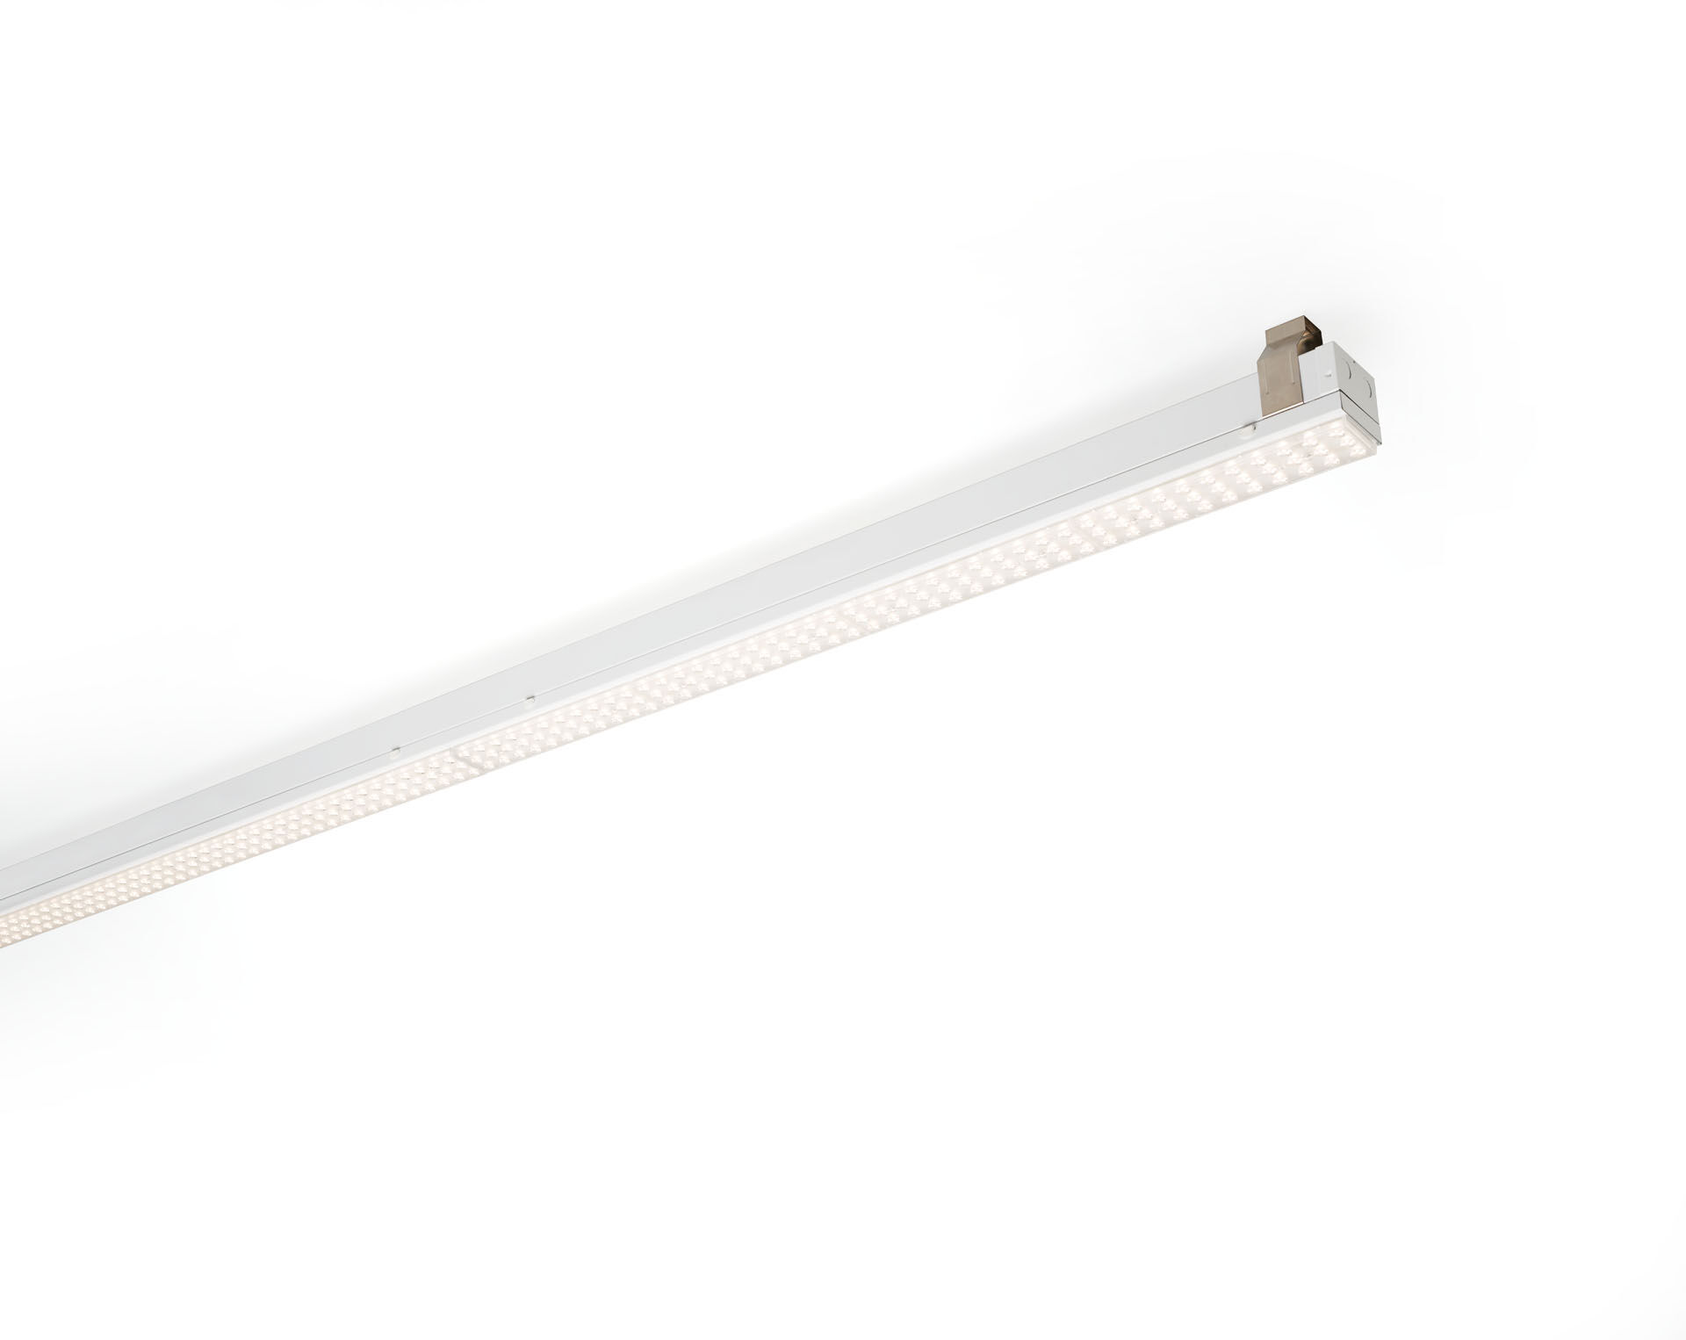
Industriell ramparmatur. Överspänningsskydd (LN/PE): 1kV/2kV (för lätt industrimiljö). multilens optik, akryl (PMMA), bredstrålande ljusfördelning. Modul för montering på basprofil. Basprofil i starkt och styvt 0,8 mm stål. Modul i belagd stålplåt. Modulen monteras på basen utan verktyg. Lämplig för eftermontering på ETAP E3/E5 fluosystem. Elanslutning i basen med fasväljarkontakt. Dimensioner: 1152 mm x 78 mm x 31 mm. Ljusflöde: 5000 lm, Specifikt ljusutbyte: 159 lm/W. Energiförbrukning: 31.5 W, DALI reglerbar. Frekvens: 50-60Hz AC. Spänning: 220-240V. isoleringsklass: class I. LED med överlägset bibehållningsfaktor; efter 50000 brinntimmar behåller fixturen 95% av sin initiala ljusflöde. Färgtemperatur: 4000 K, Färgåtergivning ra: 80. Färgavvikelse tolerans: 3 SDCM. Fotobiologisk säkerhet IEC/TR 62778: RG1. Lackad stålplåt armaturhus, RAL9003 - vit. IP-klassning: IP20. IK-klassning: IK03. Utbytbar ljuskälla (endast LED) av en fackman. Utbytbara styrdon av en fackman. Glödtrådstest: 650°C. 5 års garanti på armatur och drivenhet. Certifieringar: CE, ENEC. Armatur med halogenfritt kablage. Armaturen har utvecklats och framställts enligt standard EN 60598-1 i ett företag som är ISO 9001 och ISO 14001-certifierat. Tillbehör som krävs för montering, ett urval av: E5C11/0100, E5C11/0200, E5C11/0300, E5C11/0400, E5C11/0500, E5C11/1000, E5C11/1500, E5C11/2000, E5C11/2500, E3H115, E3H116, E3H117, E3H118, E3H119, E3H128, E3H129, E3H120, E3H121, E3H122, E3H123, E3H124, E3H125.

